**Примерный календарный план-график учебно-тренировочных занятий**

**по дополнительным общеразвивающим программам в области физической культуры и спорта**

**для групп физкультурно – спортивной направленности с элементами «дзюдо» 1 год обучения**



**для групп физкультурно – спортивной направленности с элементами «дзюдо» 2 год обучения**



**для групп физкультурно – спортивной направленности с элементами «дзюдо» 3 год обучения**



**для групп физкультурно – спортивной направленности с элементами «дзюдо» 4 год обучения**



**для групп физкультурно – спортивной направленности с элементами «самбо» 1 год обучения**

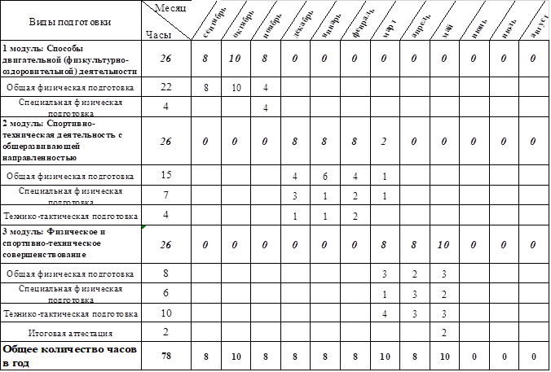

**для групп физкультурно – спортивной направленности с элементами «самбо» 2 год обучения**



**для групп физкультурно – спортивной направленности с элементами «самбо» 3 год обучения**



**для групп физкультурно – спортивной направленности с элементами «самбо» 4 год обучения**



**для групп физкультурно – спортивной направленности с элементами «спортивная борьба» 1 год обучения**



**для групп физкультурно – спортивной направленности с элементами «спортивная борьба» 2 год обучения**



**для групп физкультурно – спортивной направленности с элементами «спортивная борьба» 3 год обучения**



**для групп физкультурно – спортивной направленности с элементами «спортивная борьба» 4 год обучения**



**для групп физкультурно – спортивной направленности с элементами «футбола» 1-2 годы обучения**



**для групп физкультурно – спортивной направленности с элементами «футбола» 3-4 годы обучения**

